Формирование порогов и взрывной динамики ответа в ферментативных каскадах с положительными обратными связями
Шепелюк Т.О.
студент
Московский государственный университет имени М.В. Ломоносова, факультет фундаментальной медицины, Москва, Россия
shepelyuktaisiya@gmail.com
Каскад представляет собой совокупность химических реакций, компоненты которого последовательно активируют друг друга. Каскады ферментативных реакций, протеолитические и киназные, широко распространены в природе и являются ключевыми во многих биологических процессах: морфогенезе, апоптозе, сигнализации, иммунитете и гемостазе. Биохимия многих каскадов хорошо изучена, но единого мнения в вопросе базовых принципов их устройства не существует. Так, есть противоречивые утверждения о влиянии числа ступеней, кинетики ферментативных реакций, отрицательных и положительных обратных связей (ПОС) на динамику ответа систем.
В предыдущих работах были высказаны предположения о том, что наличие ПОС (активации вышестоящих ферментов нижестоящими) необходимо для формирования порога по активации (Семенов, 1990, 139-141), подразумевающего радикальное изменение ответа системы при стимуляции выше некоторого уровня. Однако, в других работах был получен порог, основанный на параметрах самих реакций (Jesty,1993, 6266-6274) или делалось заключение, что ПОС не формируют порога (Qu, 2009, 016007).
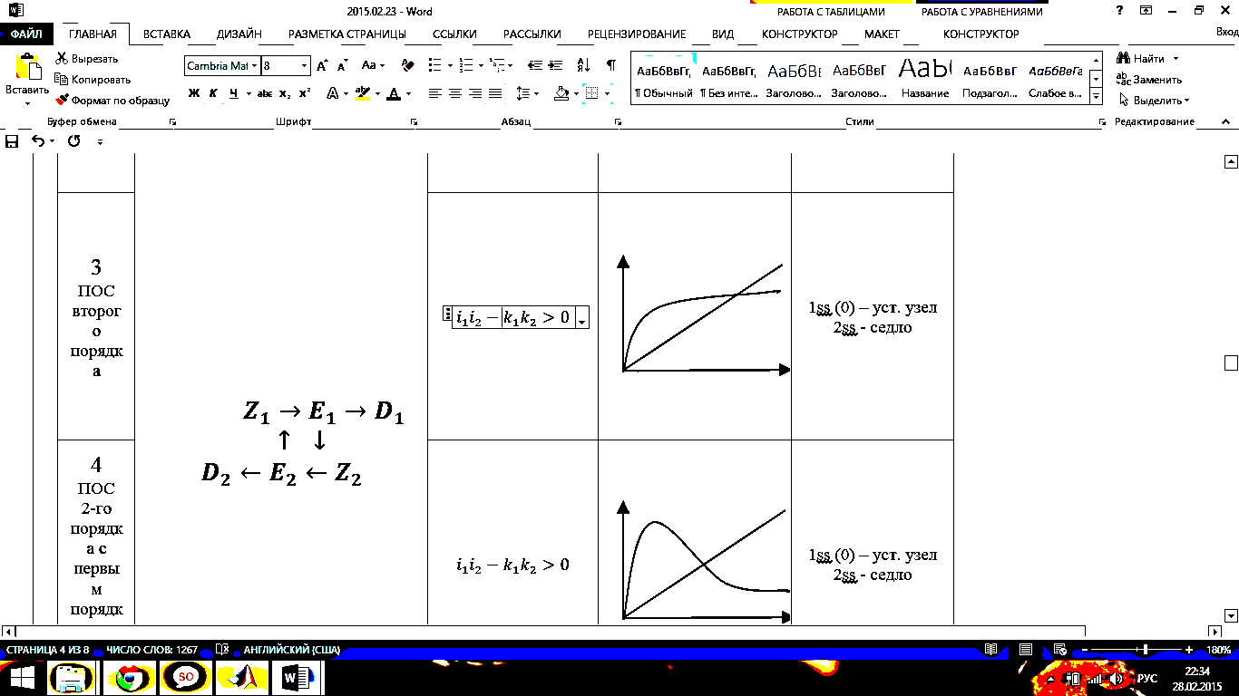
Целью данной работы было систематическое исследование взаимосвязи структуры простого каскада и его функционирования. Особое внимание было уделено вопросу существования порогов и динамике ответа систем при ПОС разных типов.
Рис. 1
Базовая схема каскада
Базовой была модель каскада в один шаг с положительной обратной связью (Рис. 1), в которой два фермента взаимно активируют друг друга и необратимо ингибируются. Различия между исследуемыми схемами заключались в кинетике реакций ПОС (первый или второй порядок, наличие или отсутствие насыщения, функция Хилла). Для каждого варианта системы была построена фазовая плоскость и проведено исследование на устойчивость по методу А.М. Ляпунова из которого были найдены параметрические условия, необходимые для существования стационарных точек. Проводилось сравнение с системой без ПОС, системой с ПОС первого порядка (Beltrami, 1995, 8744-8748). Решения систем дифференциальных уравнений и зависимости ответа системы от активирующего сигнала (стационарного ответа) были получены с использованием пакета MATLAB.
Проведенный анализ показал, что в линейных каскадах без ПОС (Рис. 2а) не существует порогов. При этом зависимость стационарного ответа линейная, а зависимость концентрации Е2 от времени квадратичная – слабая взрывная кинетика. В отличии от систем с ПОС первого порядка (Рис. 2б), та же система, но с насыщением (Рис. 2в), имеет выход на стационарный уровень и жесткий параметрический порог, который подразумевает уход с экспоненциальной по времени кинетикой из одного состояния в другое вне зависимости от начальных условий. При этом зависимость стационарного ответа гиперболическая.
Система с ПОС второго порядка (Рис. 3а) нестационарная, но имеет порог по активации: в зависимости от начальных условий она может либо перейти в нижнюю нулевую точку, либо на бесконечность. Наличие ПОС второго порядка с первым порядком в знаменателе (Рис. 3б) качественно не меняет ситуацию и системы различаются только скоростью экспоненциального взрыва. Напротив, система с ПОС второго порядка с насыщением (Рис. 3в) имеет два устойчивых стационарных состояния и порог, который подразумевает уход с экспоненциальной по времени кинетикой из одного состояния в другое в зависимости от начальных условий. При этом зависимость стационарного ответа нелинейная с разрывом – гистерезисом.
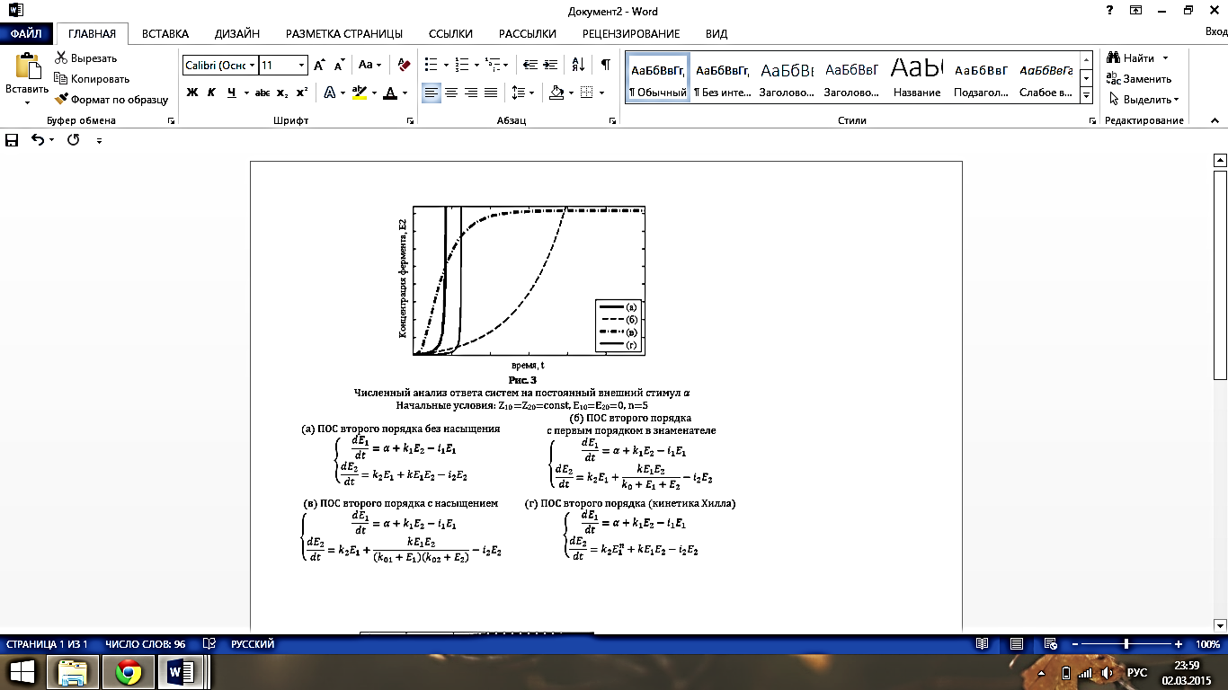
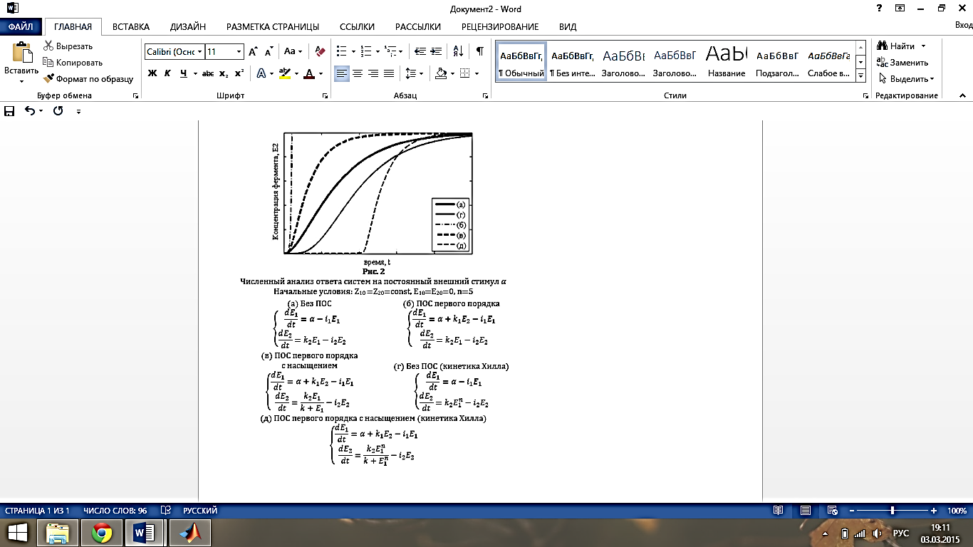
Системы с кинетикой типа Хилла (Рис. 2г, Рис. 2д, Рис. 3г) характеризуются «мягким» порогом, в том числе и без наличия ПОС. За счет сильной нелинейности кинетика более взрывная и стационарный ответ систем меняется более резко, чем активирующий сигнал.
Результаты данного анализа позволяют разрешить противоречия в существующих представлениях о роли ПОС и кинетики Хилла в формировании порогов разных типов, и сделать вывод о том, что в ферментативных каскадах с ПОС ключевым в формировании порогов является порядок ПОС и наличие в ней насыщения. Так, существующие киназные каскады могут определяться кинетикой Хилла и не требовать наличия ПОС для формирования стационарных режимов, порогов и умеренно взрывных ответов. Напротив, аварийные протеолитические каскады - нестационарные и отвечают взрывом при превышении порога, сформированным нелинейной ПОС.
Для дальнейшего изучения взаимосвязи структуры и кинетики реакций с функционированием системы необходимо как исследование усложненных моделей, включающих большее число ступеней, структурных элементов и типов активирующего сигнала, так и изучение кинетики реальных ферментативных каскадов.
Автор выражает глубокую благодарность д.ф.-м.н. Михаилу Александровичу Пантелееву за научное руководство, постановку и обсуждение задачи.
Литература:
- Семенов В.В., Ханин М.А., 1990, Биофизика, 139-141
- Beltrami E., Jesty J., 1995, Applied Mathematics, 92, 8744-8748
- Jesty J., Beltrami E., Willems G., 1993, Biochemistry, 32, 6266-6274
- Qu Z., Vondrishka T. M., 2009, Physical Biology, 6(1):016007

